1. 使用脚本，将脚本1拖到kpl-tools.exe上

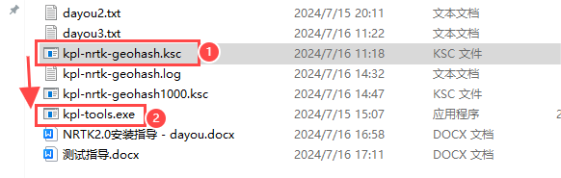

1. 脚本编写，lxscs:123是指流动站用户的账号密码，需自己创建，10.244.2.134:8003是指该NRTK所安装的服务器的弹性IP和播发端口，RTCM33是指挂载点名称，wt3nvny8f783是指genhash值





1. Geohash值需使用https://csxgame.top/#/网站进行转换，可以将已知点位的经纬度转换为geohash值，使用12级转换，也可以批量转换

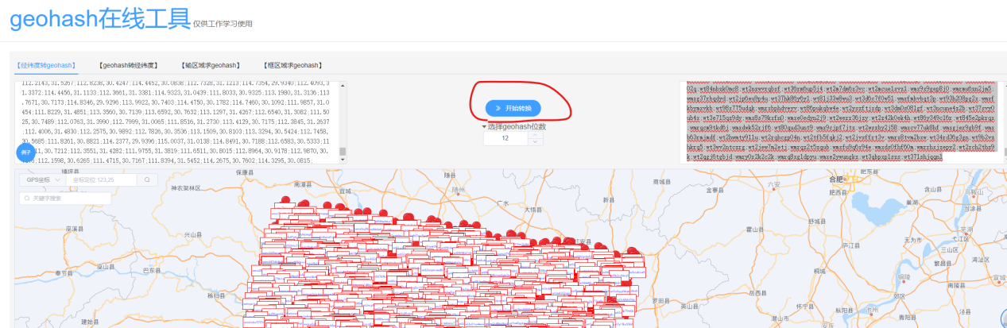

1. 生成的日志中搜索出经纬度，使用转换工具先转成genhash，再转成经纬度

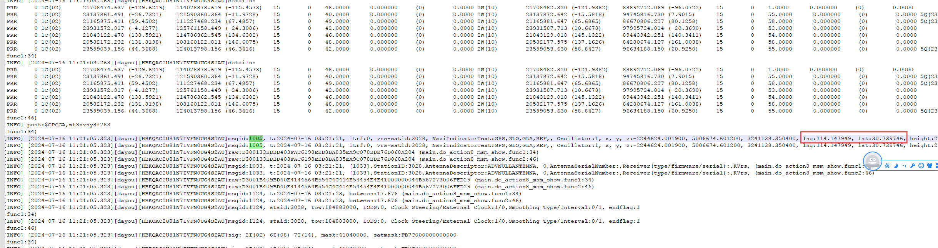

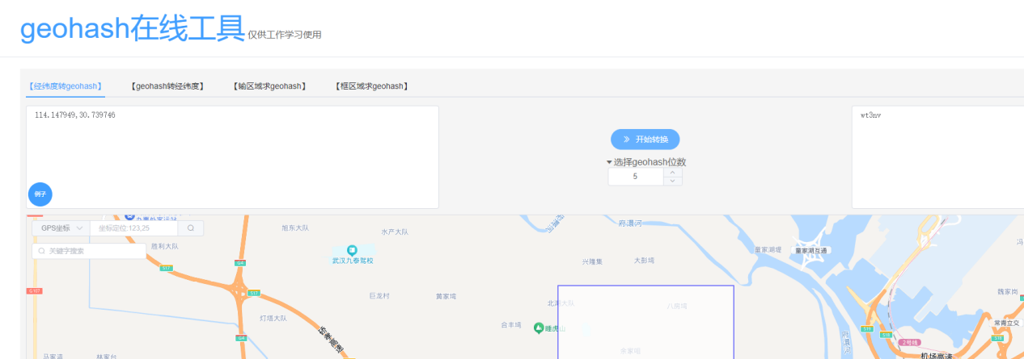

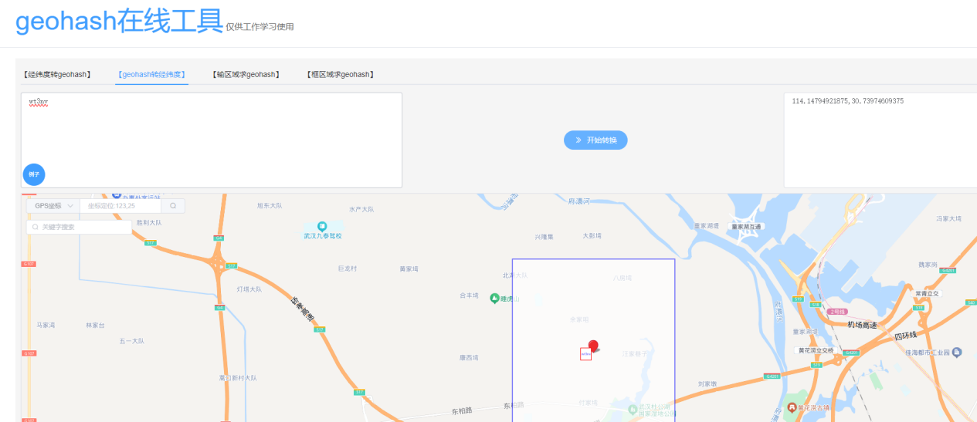

1. 最后发现日志中经纬度与最后转化出的经纬度差值极小，表示验证成功

上述截图中日志中经纬度是lng:114.147949, lat:30.739746

转化出的经纬度是114.14794921875,30.73974609375